 | Jurusan Teknologi Informasi Politeknik Negeri Malang  Jobsheet-1: Instalasi Web Server dan HTML Dasar  Mata Kuliah Desain dan Pemrograman Web  Pengampu: Tim Ajar Desain dan Pemrograman Web  September 2023

Topik
- Pengenalan konsep dasar Internet dan Web
- Instalasi Laragon
- Pengenalan HTML Fundamental

Tujuan

Mahasiswa diharapkan dapat:
- Memahami konsep dasar Internet dan web
- Melakukan instalasi Laragon
- Mahasiswa mampu membuat web statis menggunakan HTML

Pendahuluan

Apakah Inernet ?
- Sebuah jaringan komputer yang besar.
- Network of networks
- Bekerja berdasarkan protokol TCP/IP
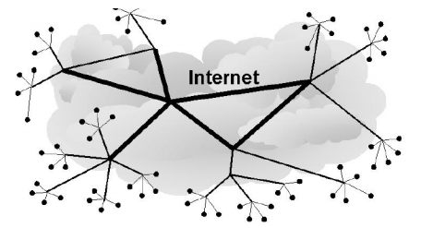
Gambar 1. Jaringan Internet

Apa saja layanan Internet ?
- World Wide Web (WWW): bekerja dengan protokol HTTP
- E-mail: bekerja dengan protokol Post Office Protocol (POP), Simple Mail Transfer Protocol (SMTP), Internet Message Access Protocol (IMAP)
- Chat : Internet Relay Chat (IRC)
- File Transfer: File Transfer Protocol (FTP)
- Remote Access: telnet, Shell Secure (SSH)
- VoIP
- dll

Web Site dan Aplikasi Web
- Website (WWW)
Website adalah sebuah kumpulan dari halaman web yang saling berhubungan dan dapat diakses melalui halaman utama (home page) menggunakan sebuah browser.
Sebagai contoh, alamat www.polinema.ac.id, jika diakses maka akan tampil homepage seperti gambar 2.
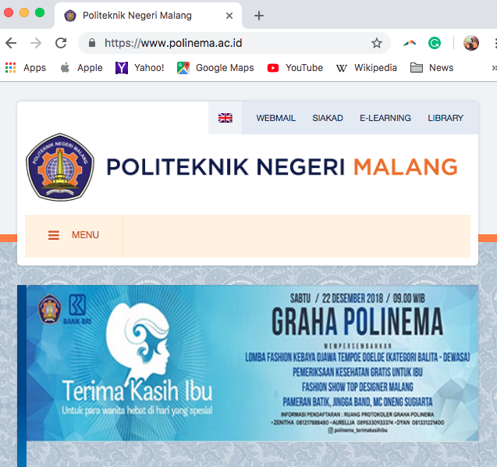
Gambar 2. Homepage
Sedangkan halaman web adalah bagian dari homepage yang berupa menu atau link di mana ketika di-klik maka akan membuka halaman baru dengan informasi yang berbeda dengan homepage.
- Web Statis vs Web Dinamis
Web Statis adalah website di mana penggunanya tidak bisa mengubah konten dari web tersebut secara langsung menggunakan browser. Interaksi yang terjadi antara pengguna dan server adalah seputar pemrosesan link saja. Halaman-halaman web tersebut tidak memiliki database. Data dan informasi yang ada pada web statis tidak berubah-ubah kecuali diubah sintaksnya. Dokumen web yang dikirim kepada client isinya akan sama dengan apa yang ada di web server.

Web Dinamis adalah website di mana interaksi yang terjadi antara pengguna dan server sangat kompleks. Seseorang bisa mengubah konten dari halaman tertenti dengan menggunakan browser. Request dari pengguna dapat diproses oleh server yang kemudian ditampilkan dalam isi yang berbeda-beda menurut alur programnya. Halaman-halaman website tersebut terhubung dengan sebuah database, sehingga pada web dinamis akan memiliki informasi dan data yang berbeda-beda tergantung input yang disampaikan oleh client. Dokumen yang sampai di client akan berbeda dengan dokumen yang ada di server.

Bagaimana Website bekerja ?
- pengguna menuliskan URL pada browser
http://www.google.com
- browser akan menerjemahkan URL menjadi sebuah alamat IP dan menghubungkannya melalui TCP ke server pada port 80 (HTTP service)
- menghubungkan ke sebuah komputer dengan IP address 216.239.39.99 port 80
- melalui koneksi yang sudah terhubung, browser mengirimkan sebuah GET request (HTTP request)
- GET/HTTP/1.1
- Server merespon dengan HTTP response (dengan header dan file yang diminta dalam body). MIME type juga diikutsertakan sehingga memberitahu browser mengenai tipe file (HTML, text, image, dll)
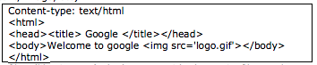
Gambar 3. MIME Type
- File di dalam halaman web seperti gambar tidak dikirimkan dengan file utama, sehingga browser harus melakukan request untuk mendapatkan semua file dalam halaman web.
- GET /logo.gif HTTP/1.0
- Browser akan melakukan render untuk ditampilkan kepada user dalam browser.
- Koneksi dalam HTTP tidak berlangsung terus menerus, ketika sebiah file selesai diunduh, koneksi akan putus.

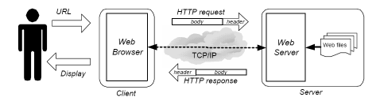
Gambar 4. HTTP Request dan Response

Hypertext Markup Language (HTML)
HyperText Markup Language (HTML) adalah sebuah Bahasa yang digunakan untuk membuat sebuah halaman web, dimana pemformatan menggunakan hiperteks sederhana yang ditulis menggunakan format ASCII agar menghasilkan tampilan wujud yang terintegerasi.
HTML ini merupakan standart internet yang didefinisikan dan dikendalikan penggunaannya oleh World Wide Web Consortium (W3C). HTML dibuat oleh kolaborasi Caillau TIM dengan Berners-Lee Robert ketika mereka bekerja di CERN pada tahun 1989 (CERN adalah lembaga penelitian fisika energi Tinggi di jenewa).
HTML dapat dibaca oleh berbagai macam platform. HTML juga merupakan Bahasa pemograman yang fleksible dan dapat digabungkan dengan Bahasa pemograman lain seperti PHP, ASP, JSP dan JavaScript.
Beberapa tag dalam dokumen-dokumen HTML menentukan bagaimana teks diformat. Terdapat juga tag-tag yang lain yang memberitahukan bagaimana menanggapi aksi-aksi yang dilakukan oleh pengguna. Sebagai contoh buka halaman www.google.com dan klik kanan pada browser (Chrome) pilih inspect sehingga pada browser akan muncul seperti pada Gambar 1.
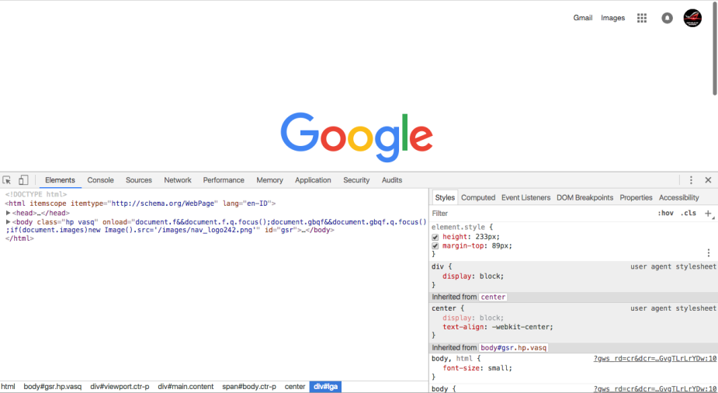
Gambar 5. Inspect Element

pada baris pertama terdapat tulisan <!DOCTYPE HTML>, ini menunjukkan bahwa dokumen yang sedang anda buka adalah HTML. Pada baris kedua terdapat juga tag HTML, kode tersebut juga menandakan bawah kode-kode yang ditulis didalamnnya adalah kode HTML.

Praktikum Bagian 1. Instalasi Laragon
Langkah | Keterangan
1 | Download Laragon yang sesuai dengan sistem operasi yang Anda gunakan pada link  https://laragon.org/download/
2 | Install Laragon yang sudah di download pada langkah 1
3 | Buka browser Anda, ketikkan localhost kemudian jalankan. Catat hasilnya (soal No. 1)  Sertakan bukti screen capture tampilan kemudian beri penjelasan  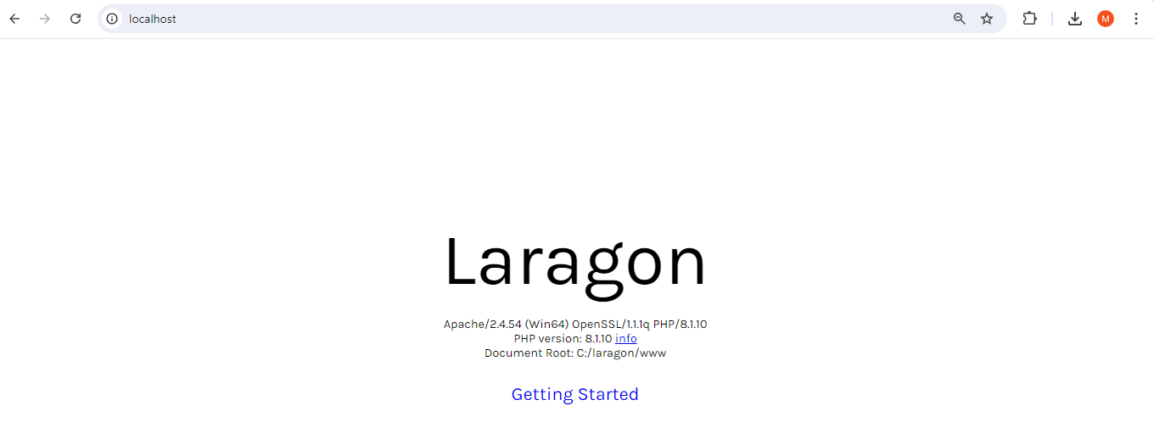  Gambar tersebut menunjukkan halaman default ketika Laragon berhasil diinstal dan dijalankan di localhost. Halaman ini mengonfirmasi bahwa Apache dan PHP berjalan dengan baik di server lokal, dan dapat menampilkan informasi dasar tentang versi PHP dan lokasi direktori dokumen (C:/laragon/www).  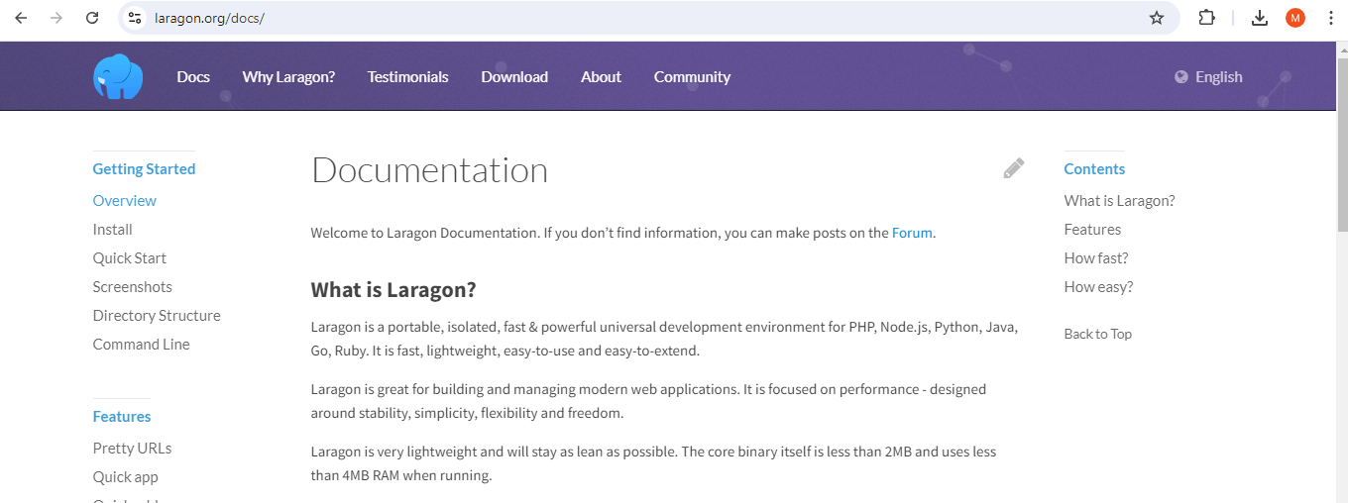  Gambar tersebut menampilkan halaman dokumentasi Laragon di situs resmi (laragon.org/docs/). Halaman ini menjelaskan tentang apa itu Laragon, fitur-fiturnya, dan panduan untuk memulai. Dokumentasi ini membantu pengguna memahami dan memanfaatkan Laragon secara optimal untuk pengembangan web.
4 | Setelah selesai install Laragon, lanjut ke Praktikum Bagian 2: Memulai HTML

HTML merupakan format standar yang digunakan untuk membuat dokumen halaman web. Dokumen HTML memiliki sintaks tanda berpasangan yang disebut TAG untuk memberikan efek yang diinginkan. Secara umum format TAG adalah sebagai berikut:

<TAG> Teks yang akan diformat </TAG>

Awal Tag Akhir Tag

Struktur Dasar Halaman HTML
Setiap dokumen HTML harus diawali dengan tag <html>dan diakhiri dengan komplemennya, yakni tag</html> tag. Dokumen HTML juga menyertakan tiga pasang tag.
- Tag <head> dan </head>: digunakan untuk menyatakan informasi mengenai dokumen HTML.
- Tag <title> dan </title>: digunakan untuk menambahkan title di title bar browser.
- Tag <body> dan </body>: digunakan untuk melingkupi semua teks yang terdapat di halaman HTML.
Pada HTML5, struktur penulisan lebih ringkas dengan bentuk sebagai berikut:

<!DOCTYPE html>
<html lang="en">

<head>
<!-- Ini baris komentar, tidak diproses -->
<title>Ini judul dokumen HTML5</title>
</head>

<body>
Ini adalah teks di body
</body>

</html>

Praktikum Bagian 2: Memulai HTML

Langkah | Keterangan
1 | Buka folder Laragon di direktori tempat Anda menginstall Laragon. Buka direktori C:\laragon\www kemudian buat satu folder baru bernama dasarWeb.
2 | Kemudian buka text editor Anda, buat file baru bernama hello.html dan simpan di dalam direktori dasarWeb yang baru saja Anda buat.
 | 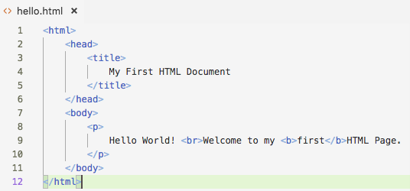
3 | Buka browser Anda lalu ketikkan alamat: localhost/dasarWeb/hello.html
4 | Amati apa yang muncul pada browser.
5 | Catat hasil pengamatanmu (soal no 2)  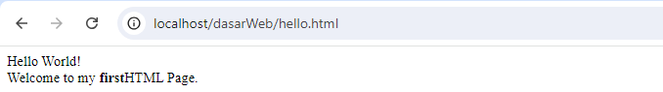  Gambar berikut menunjukkan tampilan dari halaman web yang diakses melalui localhost, dengan URL http://localhost/dasarWeb/hello.html . Halaman tersebut menampilkan teks sederhana "Hello World!  Welcome to my first HTML Page.".  Pada file html 2 kalimat tersebut ditulis dengan 1 paragraf saja dan kata “first” bercetak tebal karena adanya tag “<b>”.
6 | Hilangkan tag <br> pada kode, amati perbedaannya dan sampaikan di bawah ini apakah fungsi tag <br> (soal no 3)  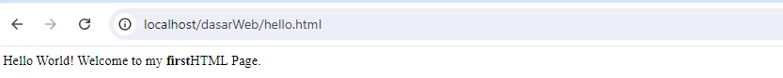  Gambar berikut menunjukkan tampilan dari halaman web yang diakses melalui localhost, dengan URL http://localhost/dasarWeb/hello.html . Halaman tersebut menampilkan teks sederhana, namun kalimat “Welcome to my first HTML Page." berpindah baris kedua menjadi baris pertama dan bergabung pada kalimat “Hello World!, jika dalam file html sebelumnya di paragraf 2 menjadi paragraf 1, hal ini membuat hilangnya tag <br> untuk menyisipkan baris baru dalam paragraf.  "Hello World! Welcome to my first HTML Page.".

Praktikum Bagian 3: Format Teks
HTML menyediakan beragam elemen yang dapat dimanfaatkan untuk pemformatan teks.
- Heading
Heading merupakan salah satu elemen penting di dalam dokumen HTML. Heading didefinisikan menggunakan tag <hn> dan diakhiri dengan </hn>, di mana n menyatakan tipe dengan nilai 1 - 6.
Langkah | Keterangan
1 | Buat sebuah file bernama heading.html dan simpan file tersebut di dalam folder dasarWeb yang telah dibuat pada Praktikum 2.
2 | Ketikkan kode di bawah ini dalam heading.html
 | 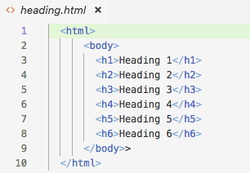
3 | Buka browser Anda lalu ketikkan alamat : localhost/dasarWeb/heading.html
4 | Amati apa yang muncul pada browser.
5 | Catat hasil pengamatanmu (soal No. 4)  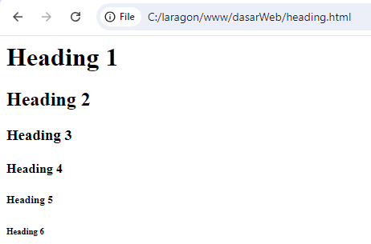  Gambar berikut menunjukkan tampilan dari halaman web yang diakses melalui localhost, dengan URL file:///C:/laragon/www/dasarWeb/heading.html . Halaman tersebut menampilkan teks sederhana yaitu kalimat Heading 1 sampai Heading 6 yang berurutan dari font terbesar sampai font terkecil. Hal ini karena adanya tag <h> untuk membuat heading (judul) dengan berbagai tingkatan.
6 | Tambahkan atribut align di dalam tag heading seperti di bawah ini dan simpan file dengan nama headingAlign.html
7 | 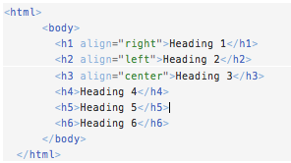
8 | Buka browser Anda lalu ketikkan alamat : localhost/dasarWeb/headingAlign.html
9 | Amati apa yang muncul pada browser.
10 | Catat hasil pengamatanmu (soal no 5)  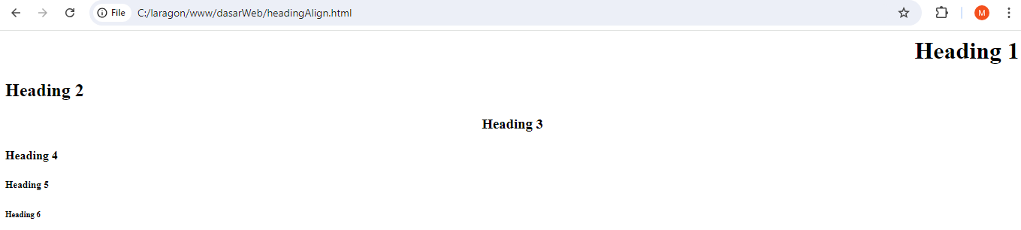  Gambar berikut menunjukkan tampilan dari halaman web yang diakses melalui localhost, dengan URL file:///C:/laragon/www/dasarWeb/headingAlign.html . Halaman tersebut menampilkan teks sederhana yaitu kalimat Heading 1 – Heading 6 yang berurutan dari font terbesar sampai font terkecil. Sedangkan Heading 1 letaknya di bagian kanan jika di file html terdapat atribut align=”right”, Heading 2 letaknya di bagian kiri jika di file html terdapat atribut align=”left”, dan Heading 3 letaknya di bagian tengah jika di file html terdapat atribut align=”center”. Atribut align untuk perataan isi teks dan membuat web lebih mudah dibaca.

- Paragraf
Sebagaimana teks pada umumnya, dokumen HTML dapat terdiri dari kumpulan paragraf. Dalam konteks HTML, paragraf direpresentasikan dengan tag <p>. Tag <p> sebenarnya merupakan tag pasangan, meski dalam implementasinya kerap kali diabaikan.
Langkah | Keterangan
1 | Buat sebuah file bernama paragraf.html dan simpan file tersebut di dalam folder dasarWeb yang telah dibuat pada Praktikum 2.
2 | Ketikkan kode di bawah ini dalam paragraf.html
3 | <html>  <body>  <p>  ini paragraf pertama  </p>  <p>  ini paragraf kedua kedua kedua kedua kedua kedua kedua kedua kedua kedua kedua kedua kedua kedua kedua kedua kedua  </p>  <p>  ini paragraf ketiga  </p>  </body>  </html>
4 | Buka browser Anda lalu ketikkan alamat: localhost/dasarWeb/paragraf.html
5 | Amati apa yang muncul pada browser.
6 | Catat hasil pengamatanmu (soal no 6)  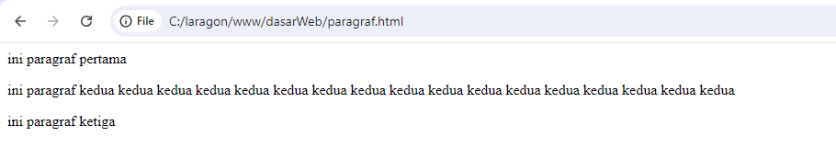  Gambar berikut menunjukkan tampilan dari halaman web yang diakses melalui localhost, dengan file:///C:/laragon/www/dasarWeb/paragraf.html . Halaman tersebut menampilkan teks sederhana yaitu kalimat ini paragraf pertama, ini paragraf kedua, dan ini paragraf ketiga. Pada kalimat ini paragraf kedua memiliki kata kedua yang lebih banyak dari kalimat ini paragraf lain. Pada file html ada tiga tag <p> hal ini membuat tag <br> tidak perlu ditambahkan untuk baris baru.
7 | Untuk mengatur posisi paragraf dengan memanfaatkan atribut align yang diletakkan dalam tag paragraf.
8 | Tambahkan atribut align di dalam tag paragraf seperti di bawah ini dan simpan file dengan nama paragrafAlign.html
9 | <html>  <head>  <title>  Mengatur Paragraf  </title>  </head>  <body>  <p align="right">  ini paragraf pertama  </p>  <p align="center">  ini paragraf kedua kedua kedua kedua kedua kedua kedua kedua kedua kedua kedua kedua kedua kedua kedua kedua kedua  </p>  <p align="left">  ini paragraf ketiga  </body>  </html>
10 | Buka browser Anda lalu ketikkan alamat : localhost/dasarWeb/paragrafAlign.html
11 | Amati apa yang muncul pada browser.
12 | Catat hasil pengamatanmu (soal no 7)  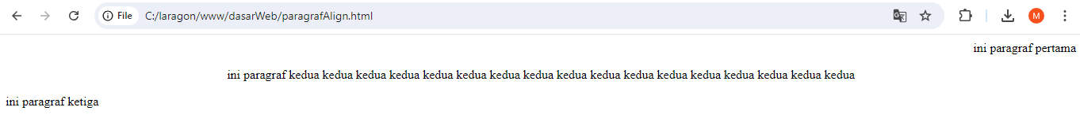  Gambar berikut menunjukkan tampilan dari halaman web yang diakses melalui localhost, dengan file:///C:/laragon/www/dasarWeb/paragrafAlign.html . Halaman tersebut menampilkan teks sederhana yaitu kalimat ini paragraf pertama letaknya di kanan karena ada atribut align=”right”, kalimat ini paragraf kedua letaknya di tengah karena ada atribut align=”center”, dan kalimat ini paragraf ketiga letaknya di bagian kiri karena ada atribut align=”left”. Terdapat kata title pada html ntuk mengatur posisi paragraf dengan memanfaatkan atribut align yang diletakkan dalam tag paragraf.

- Font
HTML menyediakan sejumlah elemen yang dapat dimanfaatkan untuk mengatur font seperti huruf tebal, huruf miring, garis bawah dan masih banyak lagi.Sebagai tambahan, di sini juga akan dijelaskan mengenai cara mencetak tag. Seperti diketahui, tag <p> di dokumen secara otomatis akan diterjemahkan sebagai paragraf. Adapun untuk mencetak karakter <p> di layar, kita perlu menggunakan nama entitas. Sebagai contoh, karakter < dinyatakan dengan nama entitas &lt dan karakter > dinyatakan dengan &gt.

Praktikum Bagian 4 : Font
Langkah | Keterangan
1 | Buat sebuah file bernama font.html dan simpan file tersebut di dalam folder dasarWeb yang telah dibuat pada Praktikum 2.
2 | Ketikkan kode di bawah ini dalam font.html
3 | 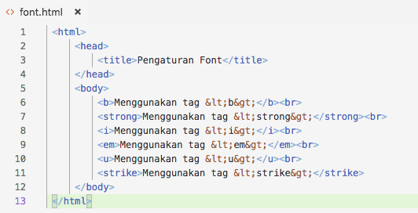
4 | Buka browser Anda lalu ketikkan alamat : localhost/dasarWeb/font.html
5 | Amati apa yang muncul pada browser.
6 | Catat hasil pengamatanmu (soal no 8)  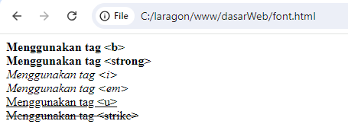  Gambar berikut menunjukkan tampilan dari halaman web yang diakses melalui localhost, dengan file:///C:/laragon/www/dasarWeb/font.html . Halaman tersebut menampilkan font yang berbeda-beda terdapat font yang bercetak tebal pada paragraf 1 dan 2 karena menggunakan tag <b> atau tag <strong>, font bercetak miring pada paragraf 3 dan 4 karena menggunakan tag <i> atau tag <em>, font yang bergaris bawah pada paragraf 5 karena menggunakan tag<u> , dan font yang dicoret pada paragraf 6 karena menggunakan tag<strike>.

- Karakter Khusus
Dalam HTML, kita juga bisa menampilkan karakter-karakter khusus dengan memanfaatkan nama entitas. Tabel berikut memperlihatkan beberapa jenis karakter khusus yang dapat digunakan beserta nama entitasnya.
Karakter | Deskripsi | Nama Entitas
¢ | Cent | &cent;
£ | Pound | &pound;
¥ | Yen | &yen;
€ | Euro | &euro;
© | Copyright | &copy;
® | Registered | &reg;
™ | Trademark | &trade;

Praktikum Bagian 5: Karakter Khusus
Langkah | Keterangan
1 | Buat sebuah file bernama karakter.html dan simpan file tersebut di dalam folder dasarWeb yang telah dibuat pada Praktikum 2.
2 | Ketikkan kode di bawah ini dalam karakter.html
3 | 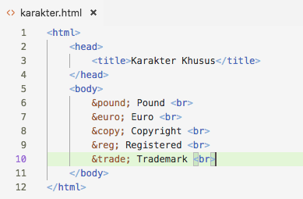
4 | Buka browser Anda lalu ketikkan alamat : localhost/dasarWeb/karakter.html
5 | Amati apa yang muncul pada browser.
6 | Catat hasil pengamatanmu (soal no 9)  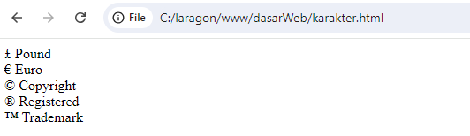  Gambar berikut menunjukkan tampilan dari halaman web yang diakses melalui localhost, dengan file:///C:/laragon/www/dasarWeb/karakter.html . Halaman tersebut menampilkan karakter khusus dengan memanfaatkan nama entitas yang diketik berupa kode HEX pada file html. Hal ini membantu memudahkan user saat karakter tersebut tidak ada di keyboard.

Praktikum Bagian 6: Garis Horizontal
Di HTML, garis horizontal direpresentasikan melalui tag <hr>. Meskipun kebanyakan browser merender elemen ini dengan visualisasi yang sedikit berbeda, namun pada hakekatnya mencerminkan sebuah bentuk garis horizontal.
Langkah | Keterangan
1 | Buat sebuah file bernama garishorizontal.html dan simpan file tersebut di dalam folder dasarWeb yang telah dibuat pada Praktikum 2.
2 | Ketikkan kode di bawah ini dalam garishorizontal.html
3 | 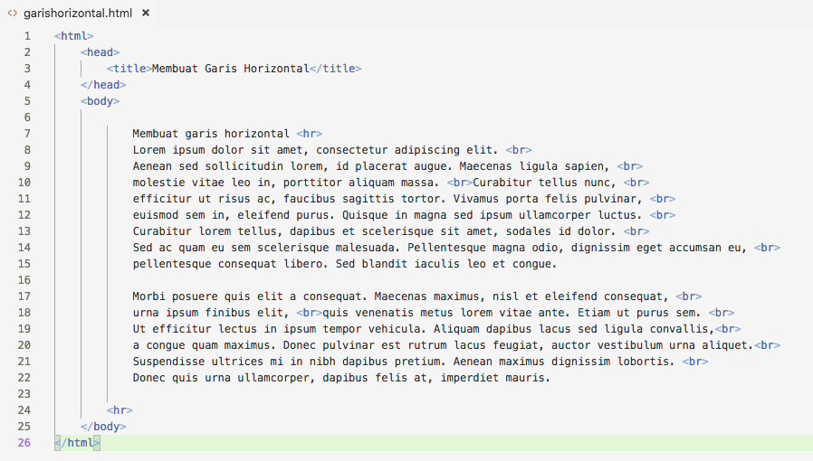
4 | Buka browser Anda lalu ketikkan alamat: localhost/dasarWeb/ garishorizontal.html
5 | Amati apa yang muncul pada browser.
6 | Catat hasil pengamatanmu (soal no 10)  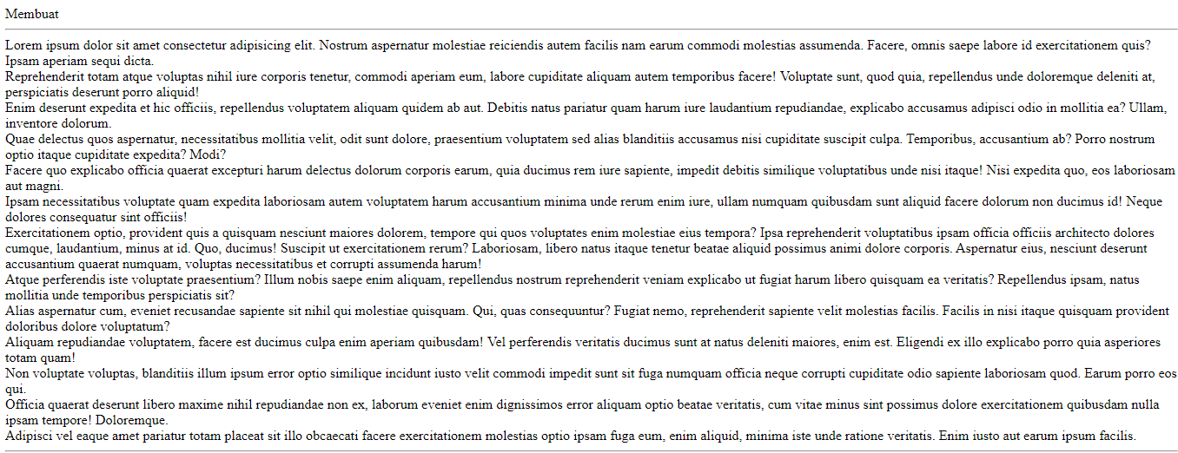  Gambar berikut menunjukkan tampilan dari halaman web yang diakses melalui localhost, dengan file:///C:/laragon/www/dasarWeb/garishorizontal.html . Halaman tersebut menampilkan garis horizontal di bagian atas paragraf untuk memisahkan paragraf pertama dan paragraf kedua, serta garis horizontal di bagian akhir paragraf. Tag <hr> untuk memisahkan paragraf dengan garis horizontal.

Praktikum Bagian 7: Menggunakan List
HTML mendukung list dalam bentuk terurut (ordered), tak terurut (unordered) dan definisi (definition). Untuk setiap bentuk list ini, terdapat list item yang dinyatakan dengan tag <li> dan </li> yang merepresentasikan item-item list.

Langkah | Keterangan
1 | Buat sebuah file bernama list.html dan simpan file tersebut di dalam folder dasarWeb yang telah dibuat pada Praktikum 2.
2 | Ketikkan kode di bawah ini dalam list.html
3 | 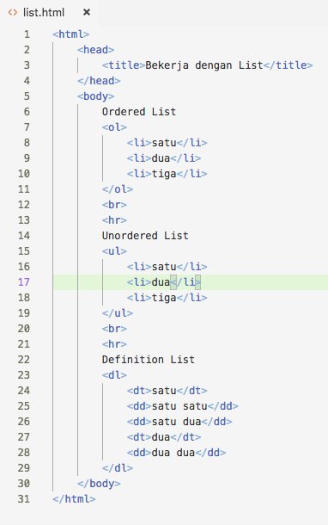
4 | Buka browser Anda lalu ketikkan alamat : localhost/dasarWeb/list.html
5 | Amati apa yang muncul pada browser.
6 | Catat hasil pengamatanmu (soal no 11)  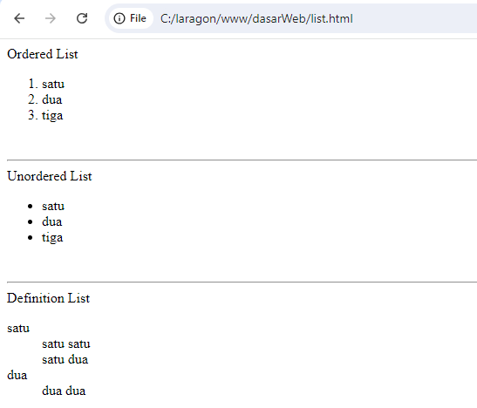  Gambar berikut menunjukkan tampilan dari halaman web yang diakses melalui localhost, dengan file:///C:/laragon/www/dasarWeb/list.html . Halaman tersebut menampilkan list yang berbeda-beda yaitu list pertama dalam bentuk angka menggunakan tag<ul>, list kedua dalam bentuk titik hitam yang tidak berurutan menggunakan tag<ul> dan list ketiga dalam bentuk kata menggunakan tag <dl>.

Praktikum Bagian 8 : Pewarnaan
Untuk memberikan warna background, HTML menyediakan atribut bgcolor di tag <body>. Atribut ini dapat diisi dengan nama warna (misalnya red) atau kode heksadesimal (misalnya #FFFFFF).
Khusus untuk elemen-elemen lain tertentu, tersedia atribut color yang memungkinkan untuk melakukan pewarnaan. Sama seperti bgcolor, nilai atribut ini juga dapat berupa nama warna atau kode heksadesimal.

Langkah | Keterangan
1 | Buat sebuah file bernama warna.html dan simpan file tersebut di dalam folder dasarWeb yang telah dibuat pada Praktikum 2.
2 | Ketikkan kode di bawah ini dalam warna.html
3 | 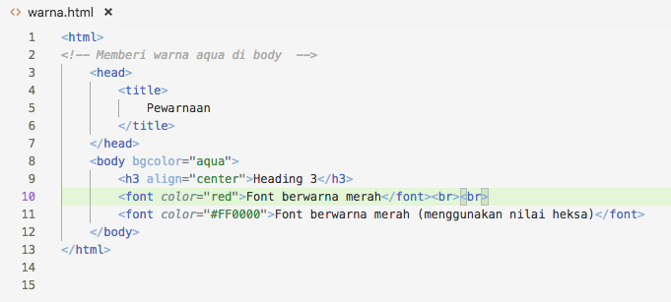
4 | Buka browser Anda lalu ketikkan alamat : localhost/dasarWeb/warna.html
5 | Amati apa yang muncul pada browser.
6 | Catat hasil pengamatanmu (soal no 12)  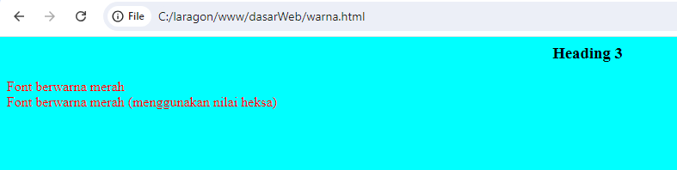  Gambar berikut menunjukkan tampilan dari halaman web yang diakses melalui localhost, dengan file:///C:/laragon/www/dasarWeb/warna.html . Halaman tersebut menampilkan judul Heading 3 pada bagian kanan localhost, warna backgroundnya berwarna aqua menggunakan atribut background-color, terdapat 2 kalimat yang berwarna merah pada paragraf pertama dan kedua.

Praktikum Bagian 9: Bekerja dengan Gambar
Tak hanya teks, kita juga bisa menyisipkan gambar di dalam dokumen HTML. Untuk keperluan ini, HTML menyediakan tag <img> yang didukung dengan sejumlah atribut.

Langkah | Keterangan
1 | Tempatkan satu gambar dalam folder dasarWeb dengan ukuran bebas dan beri nama gambar tersebut dengan nama : bunga2, jika file berbentuk jpg maka namanya akan menjadi bunga2.jpg (file boleh berformat selain jpg)
2 | Buat folder baru di dalam folder dasarWeb dan beri nama img.
3 | Tempatkan satu gambar yang berbeda dengan gambar di langkah 1 dengan ukuran bebas di dalam folder img dan beri nama dengan bunga1, jika file berbentuk jpg maka namanya akan menjadi bunga1.jpg (file boleh berformat selain jpg)
4 | Buat sebuah file bernama gambar.html dan simpan file tersebut di dalam folder dasarWeb yang telah dibuat pada Praktikum 2.
5 | Ketikkan kode di bawah ini dalam gambar.html
6 | 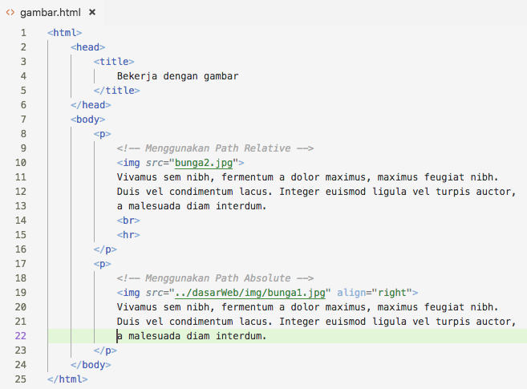
7 | Buka browser Anda lalu ketikkan alamat : localhost/dasarWeb/warna.html
8 | Amati apa yang muncul pada browser.
9 | Catat hasil pengamatanmu terhadap dua cara memunculkan gambar dalam halaman web(soal no 13)  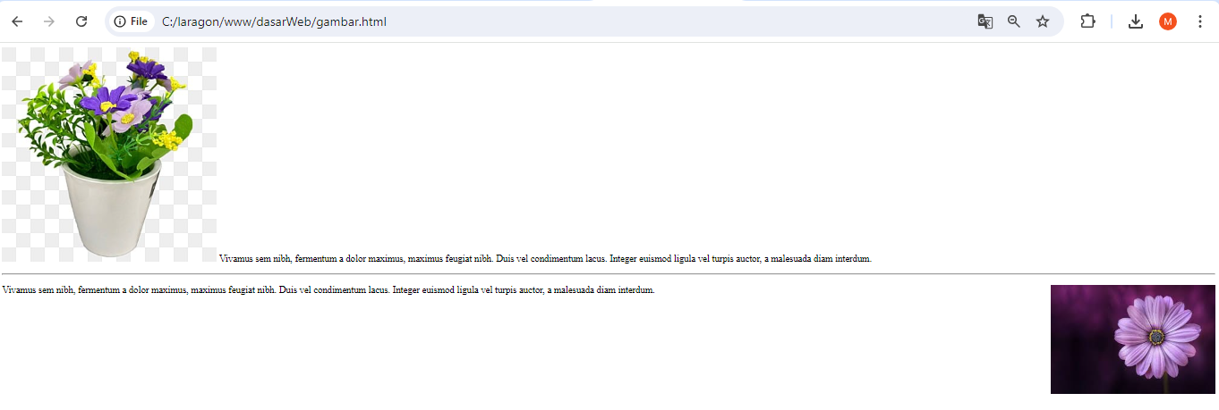  Gambar berikut menunjukkan tampilan dari halaman web yang diakses melalui localhost, dengan file:///C:/laragon/www/dasarWeb/warna.html . Halaman tersebut menampilkan gambar di bagian kiri terdapat teksnya hal ini tidak diatur perataannya dan gambar kanan terdapat teksnya hal ini diatur perataanya menggunakan align=”right”. Gambar pertama menggunakan relatif path untuk menampilkan gambar dengan mengakses file gambar di folder dasarWeb. Gambar kedua menggunakan absolut path untuk menampilkan gambar dengan mengakses path folder yang dimana gambar tersebut disimpan.

Praktikum Bagian 10 : Link
- Link pada HTML adalah Hyperlink.
- Hyperlink adalah sebuah elemen, teks atau sebuah image yang dapat diklik dan kemudian menuju ke dokumen lain.
- Browser akan menyorot (highlight) teks atau gambar yang diidentifikasi sebagai link dengan warna dan/atau garis bawah untuk menunjukkan bahwa itu adalah hypertext link (hyperlink atau link)
- Sintaks link pada HTML :
Tag Anch <a> digunakan untuk membuat suatu link kepada dokumen lain dengan menambah atribut href sebagai definisi lokasi link.
  - <a href ="url">teks yang mengandung link</a>
- atribut href memberikan alamat tujuan link
- teks yang mengandung link adalah tulisan yang akan tampak pada halaman web yang berisi link, dan jika diklik maka halaman akan menuju ke alamat yang ada di dalam atribut href.
- Contoh :
  - <a href="http://www.microsoft.com">click here to show it</a>
- Macam-macam Link :
- Link Relative
Link lokal yang memberikan link ke dalam website yang sama yang dispesifikasikan dengan sebuah URL (tanpa http://www.)
- Link Absolute
Digunakan untuk membuat link ke halaman web lain yang berada pada website lain di internet.

- Link dalam Dokumen yang Sama
Link ini dibuat untuk dokumen yang panjang sekali, sehingga apabila ditampilkan dalam browser web akan mengharuskan kita melakukan scroll layar berulang-ulang.
Navigasi untuk penelusuran dokumen dapat dimudahkan dengan membuat link antar bagian dengan menandai setiap bagian tersebut dengan memberinya nama, sehingga pada tempat di dalam dokumen akan ada bagian yang bernama dan di bagian lainnya dapat diletakkan link untuk menuju ke bagian-bagian tersebut.
Langkah-langkah memberi nama suatu bagian dalam dokumen :
- Letakkan kursor pada baris atau teks yang menjadi awal dari bagian tersebut
- Sisipkan nama bagian tersebut dengan : <a name="nama bagian">
- Membuat link yang menuju pada bagian dokumen yang sama dapat dilakukan dengan cara yang sama seperti link absolut atau relatif, namun nama dokumen dalam link diganti dengan nama_bagian dokumen dengan ditambah tanda # yang ditulis sebelum nama bagian tersebut. Contoh : <a href = "#nama bagian">Bagian tentang link </a>

Langkah-langkah Praktikum :

Langkah | Keterangan
1 | Buat sebuah file bernama macamLink.html dan simpan file tersebut di dalam folder dasarWeb yang telah dibuat pada Praktikum 2.
2 | Ketikkan kode di bawah ini dalam macamLink.html
3 | 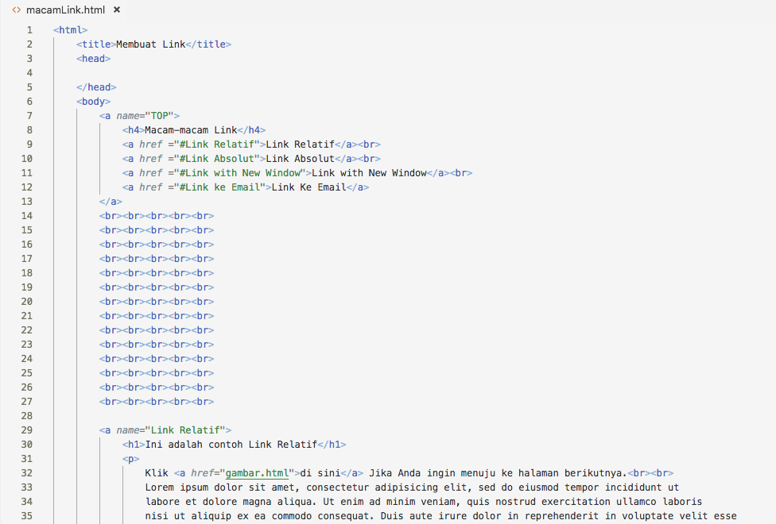  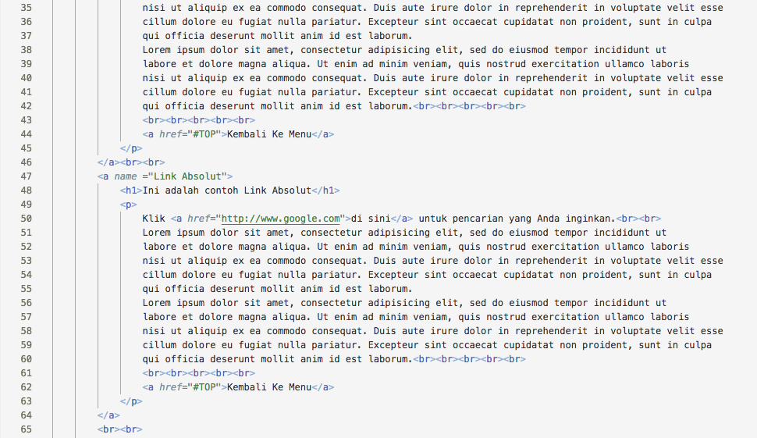  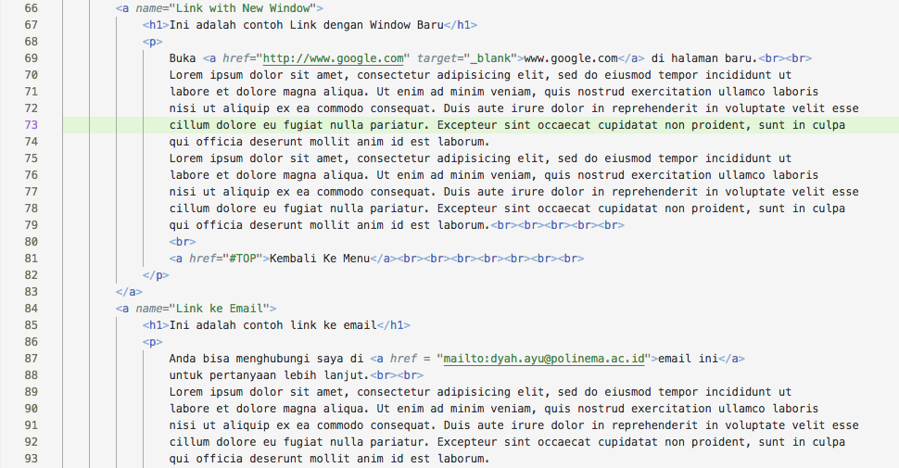  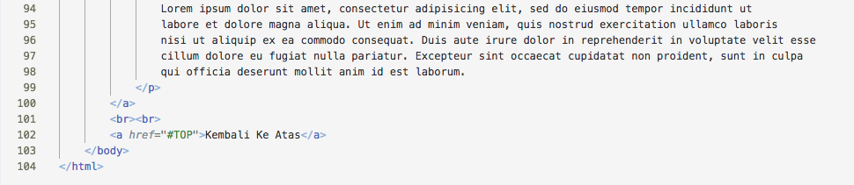
4 | Buka browser Anda lalu ketikkan alamat : localhost/dasarWeb/macamLink.html
5 | Amati apa yang tampil pada browser dan bagaimana tiap link bekerja.
6 | Catat hasil pengamatanmu (soal no 14)  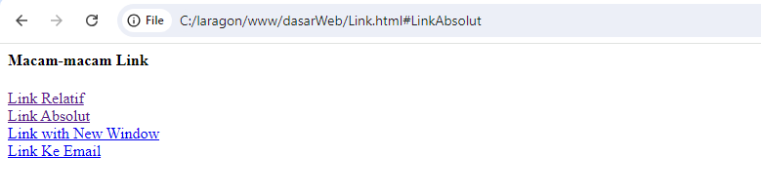  Gambar berikut menunjukkan tampilan dari halaman web yang diakses melalui localhost, dengan file:///C:/laragon/www/dasarWeb/Link.html#LinkAbsolut . Halaman tersebut menampilkan macam-macam link, yaitu link relatif, link absolut, link with new window dan link ke email. Adanya setiap link ini untuk memudahkan dalam penelusuran dalam dokumen dengan membuat link antar bagian dan diberi nama.  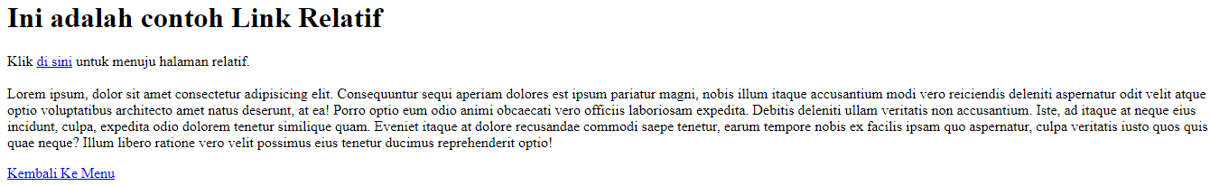  Link relatif ini hanya mencantumkan path atau jalur relatif dari dokumen yang sedang diakses, tanpa menyertakan domain atau URL penuh “http://www.”.  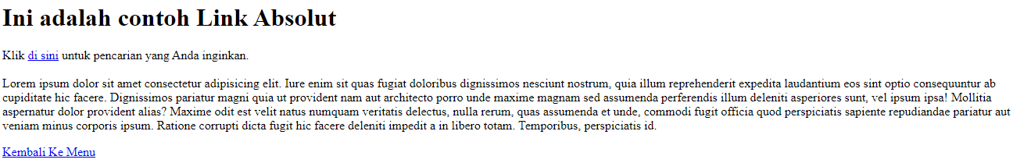  Link absolut ini mencantumkan URL lengkap, termasuk protokol (misalnya, http:// atau https://), domain, dan path.  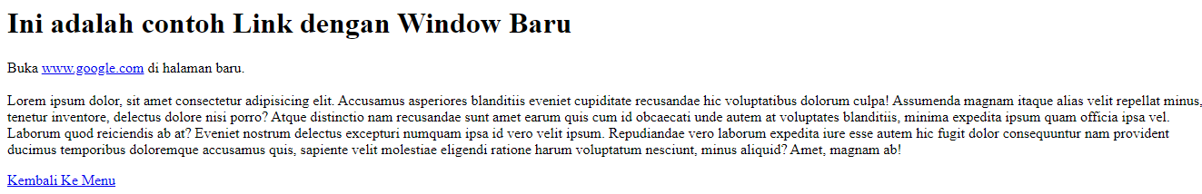  Link dengan window baru ini biasanya dilengkapi dengan atribut tambahan (misalnya, target="_blank") yang menginstruksikan browser untuk membuka tautan di jendela atau tab baru.  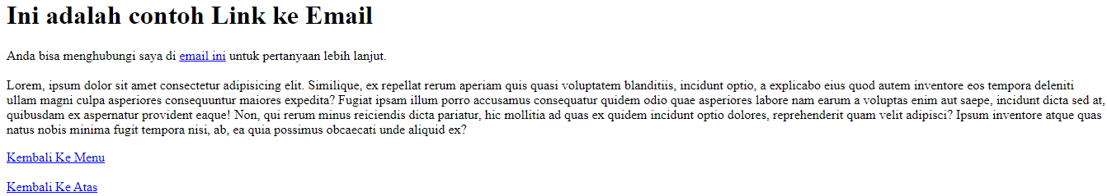  Link ke email ini digunakan untuk membuka aplikasi email dengan alamat penerima yang telah ditentukan akan terbuka saat link di klik dan bisa langsung mengirim pesan ke email tujuan.
Tugas Praktikum Bagian 10 : Link
Buat sebuah halaman, beri nama tugasLink.html
Tampilkan sebuah gambar yang mengandung link ke http://www.google.com.
<html lang="id">
<head>
<meta charset="UTF-8">
<meta name="viewport" content="width=device-width, initial-scale=1.0">
<title>Halaman Tugas Link</title>
</head>
<body>
<h1>Gambar dengan Link ke Google</h1>
<a href="http://www.google.com" target="_blank">
<img src="https://www.google.com/images/branding/googlelogo/1x/googlelogo_color_272x92dp.png" alt="Google" width="272" height="92">
</a>
</body>
</html>

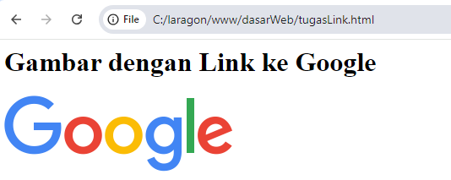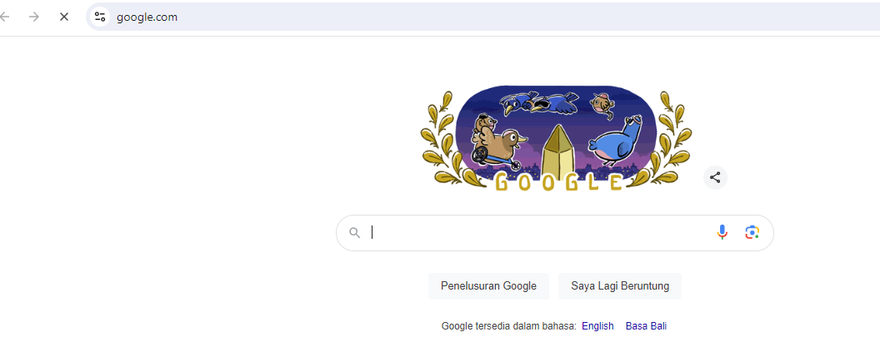

Gambar berikut menunjukkan tampilan dari halaman web yang diakses melalui localhost, dengan file:///C:/laragon/www/dasarWeb/tugasLink.html . Halaman tersebut menampilkan gambar logo google jika di klik akan lanjut ke laman search.

Praktikum Bagian 11 : Tabel dan Pengaturannya
Dalam sebuah halaman web, tabel dijadikan kerangka untuk meletakkan komponen=komponen isi web, sehingga isi dalam sebuah web dapat diatur dengan rapi.
Contoh gambaran struktur desain tabel :
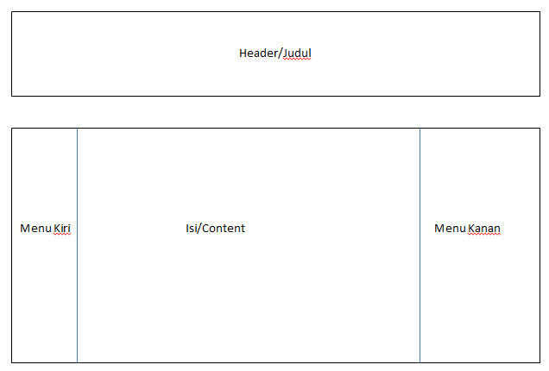
Gambar 6. Contoh Tabel dalam halaman web
- Pembuatan Tabel
Pembuatan tabel dalam HTML dimulai dengan tak <table> dan diakhiri dengan tag </table>.
  - <table> : tag yang menerangkan kepada browser bahwa itu adalah sebuah tabel
  - <tr> : tag Tabel Row yang digunakan untuk membuat baris dalam tabel
  - <td> : tag Tabel Data yang digunakan untuk meletakkan data yang ingin kita isikan dalam tabel, TD dapat juga kita artikan sebagai kolom.
Struktur tabel diperlihatkan pada gambar 7.
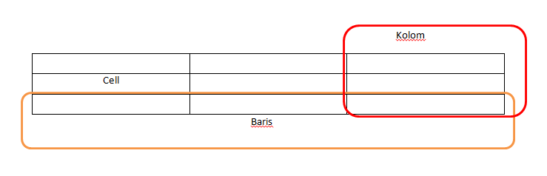
Gambar 7. Struktur table

Sintaks pembuatan tabel adalah sebagai berikut :
<table atribut=”value”>
<tr>
<td atribut=”value>……ISI….</td>
<td atribut=”value>……ISI1….</td>
</tr>
<tr>
……
……
</tr>
</table>

- Pengaturan Tabel
Berikut ini adalah atribut-atribut yang dapat dipergunakan untuk pengaturan tabel dan baris.
- Atribut pada Tabel
Atribut | Keterangan
Align | Digunakan untuk meratakan tabel ke kiri, ke tengah, ke kanan, atau kanan kiri
Border | Digunakan untuk mengatur ketebalan garis pembatas antar sel dalam tabel
Width | Digunakan untuk menentukan lebar tabel, anda dapat menentukan lebar tabel dengan nilai persen(%)
Cellspacing | Digunakan untuk menyatakan jarak (spasi) antar sel serta antara sel dengan batas
cellpadding | Menyatakan jarak (spasi) antara isi sel dengan batas sel (border)
Bgcolor | Menyatakan warna background untuk semua cell pada tabel
Bordercolor | Digunakan untuk membuat warna pada garis/border

- Atribut pada Baris
Atribut | Keterangan
Align | Digunakan untuk meratakan tabel ke kiri, ke tengah, ke kanan, atau kanan kiri
Valign | Digunakan untuk melakukan perataan yang bersifat horizontal(alignment), valign menggunakan nilai top(atas halaman), center(tengah halaman), bottom(bawah) atau baseline(standar)
Bgcolor | Menunjukkan warna background pada baris (row)

- Merger Cell
Untuk melakukan penggabungan cell digunakan :
  - Rowspan : digunakan untuk menggabungkan antar baris, jika hendak menggabungkan 3 baris maka value kita beri angka 3
  - Colspan : digunakan untuk menggabungkan antar kolom, jika hendak menggabungkan 3 kolom maka value kita beri angka 3.

Langkah langkah praktikum :
Langkah | Keterangan
1 | Buat sebuah file bernama buatTabel.html dan simpan file tersebut di dalam folder dasarWeb yang telah dibuat pada Praktikum 2.
2 | Ketikkan kode di bawah ini dalam buatTabel.html
3 | 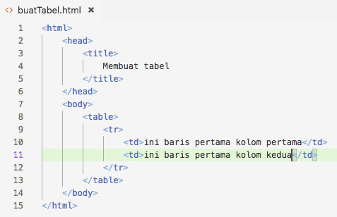
4 | Buka browser Anda lalu ketikkan alamat : localhost/dasarWeb/buatTabel.html
5 | Amati apa yang tampil pada browser.
6 | Catat hasil pengamatanmu (soal no 15)  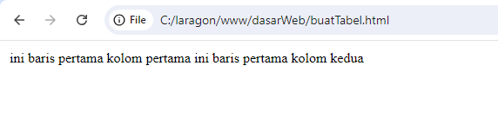  Gambar berikut menunjukkan tampilan dari halaman web yang diakses melalui localhost, dengan file:///C:/laragon/www/dasarWeb/buatTabel.html . Halaman tersebut menampilkan 2 kalimat yang menjadi satu baris, hal ini elemen tabel belum ada atribut border, cellpadding, cellspacing, dll
7 | Tambahkan atribut border = 1 pada tag <table>. Simpan file lalu jalankan melalui browser : localhost/dasarWeb/buatTabel.html
8 | Amati apa yang berubah pada tampilan
9 | Catat hasil pengamatanmu (soal no 16)  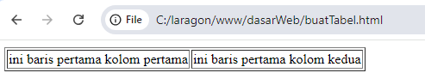  Gambar berikut menunjukkan tampilan dari halaman web yang diakses melalui localhost, dengan file:///C:/laragon/www/dasarWeb/buatTabel.html . Halaman tersebut menampilkan 2 kalimat yang dipisahkan dengan tabel tetapi masih dalam satu baris seperti contoh soal sebelumnya. Hal ini berubah karena pada file html terdapat border untuk mengatur ketebalan garis pembatas antar sel dalam tabel.
10 | Tambahkan satu baris dalam tabel yang dibuat sebelumnya dan tambahkan satu kolom di dalamnya.
11 | Tulis kode program buatTabel.html yang baru saja Anda ubah. (soal no 17).  <!DOCTYPE html>  <html lang="en">  <head>  <meta charset="UTF-8">  <meta name="viewport" content="width=device-width, initial-scale=1.0">  <title>  Membuat Tabel  </title>  </head>  <body>  <table border = 1>  <tr>  <td>ini baris pertama kolom pertama</td>  <td>ini baris pertama kolom kedua</td>  </tr>  <tr>  <td>ini baris kedua kolom pertama</td>  <td>ini baris kedua kolom kedua</td>  <td>ini baris kedua kolom ketiga</td>  </tr>  </table>  </body>  </html>  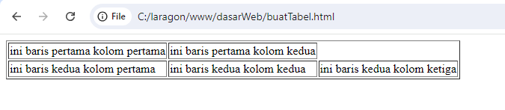  Gambar berikut menunjukkan tampilan dari halaman web yang diakses melalui localhost, dengan file:///C:/laragon/www/dasarWeb/buatTabel.html . Halaman tersebut menampilkan 2 kalimat yang dipisahkan dengan tabel tetapi masih dalam satu baris, kemudian ditambahkan satu kolom yang kalimatnya sama dengan sebelumnya dan penambahan satu kalimat pada kolom ketiga baris kedua, namun tabel pada kolom ketiga baris pertama tidak ada kalimatnya.
12 | Dari kode yang anda ubah di soal no 17, tambahkan atribut pada tag <table> berupa height=100% width=40%.
13 | Simpan pekerjaan anda lalu jalankan kembali pada browser alamat berikut : localhost/dasarWeb/buatTabel.html
14 | Catat di sini perubahannya. (soal no 18)  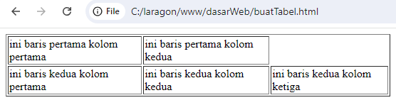  Gambar berikut menunjukkan tampilan dari halaman web yang diakses melalui localhost, dengan file:///C:/laragon/www/dasarWeb/buatTabel.html . Halaman tersebut menampilkan tabel yang ditambahkan atribut pada tag <table> berupa height=100% mengatur tinggi tabel menjadi 100% width=40% mengatur lebar tabel menjadi 40%.
15 | Dari kode program yang anda ubah di langkah 12, hapus tanda % pada height dan width, sehingga menjadi height=100 width=40.
16 | Simpan pekerjaan anda lalu jalankan kembali pada browser alamat berikut : localhost/dasarWeb/buatTabel.html
17 | Apa yang anda pahami dari perbedaan penggunaan % dan penghilangan % pada kode program tersebut. Catat di sini. (soal no 19)  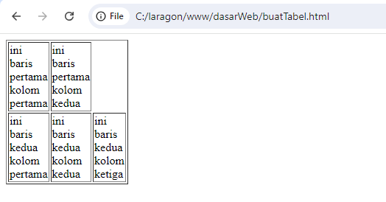  Gambar berikut menunjukkan tampilan dari halaman web yang diakses melalui localhost, dengan file:///C:/laragon/www/dasarWeb/buatTabel.html . Halaman tersebut menampilkan tabel yang diperkecil karena pada file html dihapus tanda % pada height dan width menjadi height=100 width=40 maka ukurannya menggunakan satuan tetap yaitu piksel(px).
18 | Dari kode program yang anda ubah pada langkah 15, tambahkan atribut cellpadding = 20.
19 | Simpan pekerjaan anda lalu jalankan kembali pada browser alamat berikut : localhost/dasarWeb/buatTabel.html
20 | Catat di sini perubahannya. (soal no 20)  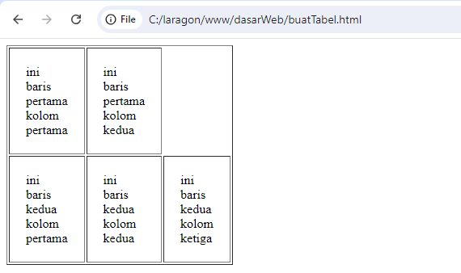  Gambar berikut menunjukkan tampilan dari halaman web yang diakses melalui localhost, dengan file:///C:/laragon/www/dasarWeb/buatTabel.html . Halaman tersebut menampilkan gambar yang ditambahkan pada file html yaitu atribut cellpadding = 20 untuk mengatur jarak (spasi) antara isi sel dengan batas sel (border).
21 | Dari kode program yang anda ubah pada langkah 18, tambahkan atribut cellspacing=5.
22 | Simpan pekerjaan anda lalu jalankan kembali pada browser alamat berikut : localhost/dasarWeb/buatTabel.html
23 | Catat di sini perubahannya. (soal no 21)  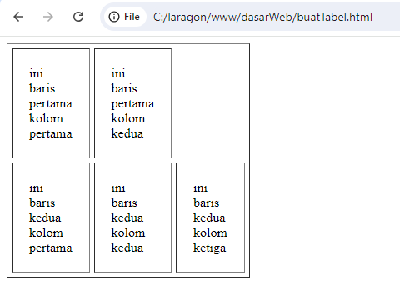  Gambar berikut menunjukkan tampilan dari halaman web yang diakses melalui localhost, dengan file:///C:/laragon/www/dasarWeb/buatTabel.html . Halaman tersebut menampilkan gambar yang ditambahkan pada file html yaitu atribut cellspacing = 5 untuk mengatur jarak (spasi) antar sel serta antara sel dengan batas.
24 | Dari kode program yang anda ubah pada langkah 21, pada kode program yang digunakan untuk mengatur kolom 1 dari baris 1, tambahkan atribut align=right, sehingga kode pada bagian tersebut menjadi <td align=right>.
25 | Simpan pekerjaan anda lalu jalankan kembali pada browser alamat berikut : localhost/dasarWeb/buatTabel.html
26 | Catat di sini hasil pengamatanmu. (soal no 22)  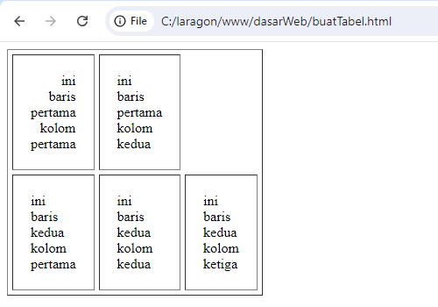  Gambar berikut menunjukkan tampilan dari halaman web yang diakses melalui localhost, dengan file:///C:/laragon/www/dasarWeb/buatTabel.html . Halaman tersebut menampilkan gambar yang ditambahkan pada file html atribut align=right digunakan untuk meratakan isi pada tabel dengan baris dan kolom ke bagian kanan, sehingga kode pada bagian tersebut menjadi ini baris pertama kolom pertama bergeser ke bagian kanan semua.
27 | Dari kode program yang anda ubah pada langkah 24, tambahkan % pada height dan width, sehingga menjadi height=100% dan width=40%
28 | Selanjutnya pada kode program yang digunakan untuk mengatur kolom 1 dari baris 1, tambahkan atribut valign=bottom, sehingga kode pada bagian tersebut menjadi <td align=right valign=bottom>.
29 | Simpan pekerjaan anda lalu jalankan kembali pada browser alamat berikut : localhost/dasarWeb/buatTabel.html
30 | Catat di sini hasil pengamatanmu. (soal no 23)  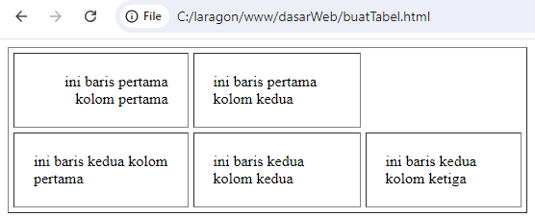  Gambar berikut menunjukkan tampilan dari halaman web yang diakses melalui localhost, dengan file:///C:/laragon/www/dasarWeb/buatTabel.html . Halaman tersebut menampilkan gambar yang ditambahkan pada file html atribut % pada height dan width, sehingga menjadi height=100% dan width=40% ukuran tinggi dan lebar tabel berubah, tetapi saat ditambahkan atribut valign=bottom tidak mengalami perubahan. Valign untuk menempatkan konten sel di bagian bawah sel tabel secara vertikal.
31 | Dari kode program pada langkah 28, tambahkan pengaturan font pada isi baris pertama kolom pertama dengan menambahkan tag <font> di dalam tag <td>. Dapat dilihat di langkah 32.
32 | 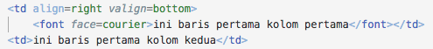
33 | Simpan pekerjaan anda lalu jalankan kembali pada browser alamat berikut : localhost/dasarWeb/buatTabel.html
33 | Catat di sini hasil pengamatanmu. (soal no 24)  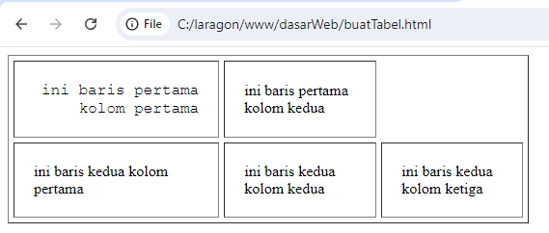  Gambar berikut menunjukkan tampilan dari halaman web yang diakses melalui localhost, dengan file:///C:/laragon/www/dasarWeb/buatTabel.html . Halaman tersebut menampilkan gambar yang berhasil ditambahkan pada file html yaitu ukuran, jenis, dan warna teks pada isi baris pertama kolom pertama mengalami perubahan dengan menambahkan tag <font> di dalam tag <td> .
34 | Ubah warna tulisan “ini baris pertama kolom pertama” menjadi warna merah, ukuran=15.
35 | Tulis kode yang berubah sesuai langkah 34 pada file buatTabel.html di sini (soal no 25).  <!DOCTYPE html>  <html lang="en">  <head>  <meta charset="UTF-8">  <meta name="viewport" content="width=device-width, initial-scale=1.0">  <title>  Membuat Tabel  </title>  </head>  <body>  <table border="1" height="100%" width="40%" cellpadding="20" cellspacing="5">  <tr>  <td align="right" valign="bottom" style="color: red; font-size: 15px;">  <font face="courier" >ini baris pertama kolom pertama</font></td>  <td>ini baris pertama kolom kedua</td>  </tr>  <tr>  <td>ini baris kedua kolom pertama</td>  <td>ini baris kedua kolom kedua</td>  <td>ini baris kedua kolom ketiga</td>  </tr>  </table>  </body>  </html>  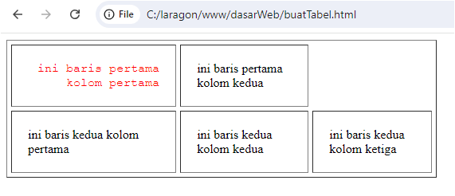  Gambar berikut menunjukkan tampilan dari halaman web yang diakses melalui localhost, dengan file:///C:/laragon/www/dasarWeb/buatTabel.html . Halaman tersebut menampilkan gambar yang berhasil ditambahkan pada file html yaitu warna tulisan “ini baris pertama kolom pertama” menjadi warna merah, ukuran=15.
36 | Dari kode program buatTabel.html setelah langkah 35 selesai, tambahkan atribut colspan=”2” pada baris kedua kolom 1, sehingga pada tag <table> hasilnya akan seperti pada potongan kode program di langkah 37.
37 | 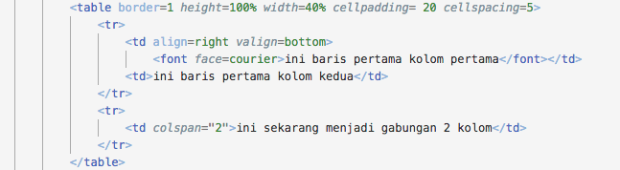
38 | Dari kode program yang selesai pada langkah 36, tambahkan 1 kolom pada baris pertama, sehingga tampilan akan menjadi seperti pada langkah 39.
39 | 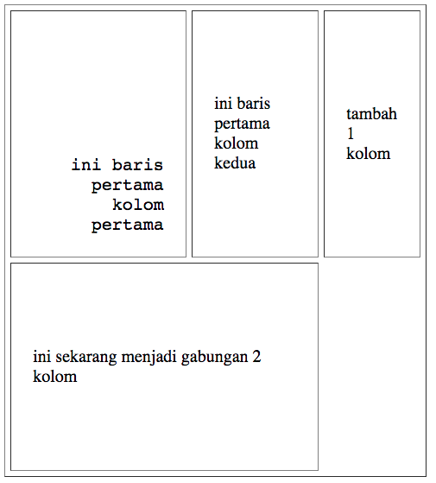(soal no 26)  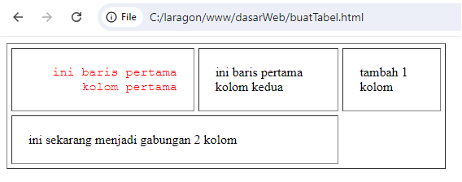  Gambar berikut menunjukkan tampilan dari halaman web yang diakses melalui localhost, dengan file:///C:/laragon/www/dasarWeb/buatTabel.html . Halaman tersebut menampilkan gambar tabel yang ditambahkan 1 kolom pada baris pertama di file html.
40 | Kemudian tambahkan 1 kolom lagi di baris kedua menjadi seperti tampilan pada langkah ke 41.
41 | 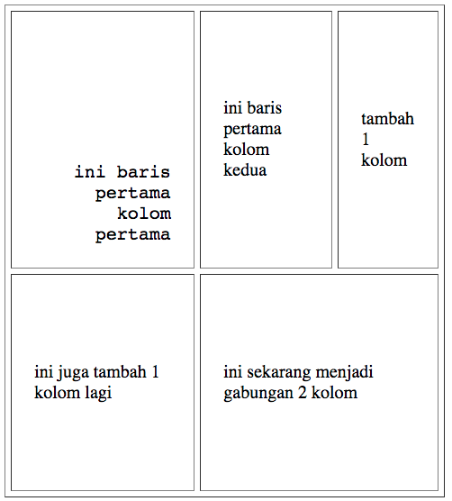(soal no 27)  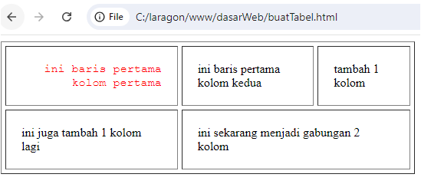  Gambar berikut menunjukkan tampilan dari halaman web yang diakses melalui localhost, dengan file:///C:/laragon/www/dasarWeb/buatTabel.html . Halaman tersebut menampilkan gambar tabel yang ditambahkan 1 kolom lagi di baris kedua.
42 | Tambahkan atribut rowspan=”2” pada baris kedua kolom pertama. Simpan hasilnya jalankan pada browser dan amati perubahannya.
43 | Catat hasil pengamatanmu di sini. (soal no 28)  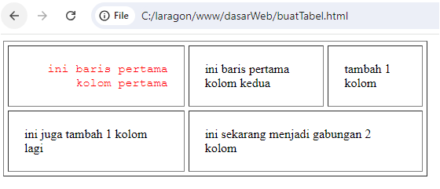  Gambar berikut menunjukkan tampilan dari halaman web yang diakses melalui localhost, dengan file:///C:/laragon/www/dasarWeb/buatTabel.html . Halaman tersebut menampilkan gambar tabel yang ditambahkan atribut rowspan=”2” pada baris kedua kolom pertama, tetapi tabel tidak mengalami perubahan yang disebabkan jumlah baris tabel tidak memenuhi, sehingga memerlukan penambahan baris baru pada baris kedua kolom ketiga .
44 | Dari kode program pada langkah 42, hapus rowspan=”2” pada baris kedua kolom pertama.
45 | Tambahkan rowspan=”2” pada baris pertama kolom pertama sehingga kode akan menjadi seperti pada langkah 46.
46 | 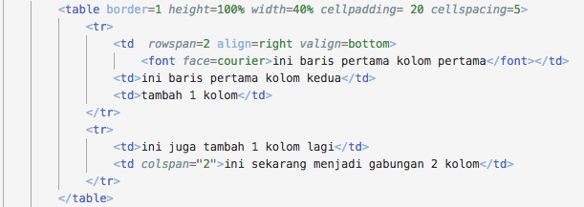
47 | Simpan dan jalankan pada browser Anda. Amati apa perbedaannya antara kode program pada langkah 42 dan 45.
48 | Catat di sini hasil pengamatanmu. (soal no 29)  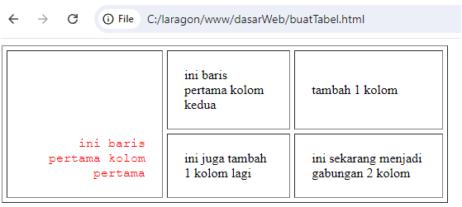  Gambar berikut menunjukkan tampilan dari halaman web yang diakses melalui localhost, dengan file:///C:/laragon/www/dasarWeb/buatTabel.html . Halaman tersebut menampilkan gambar yang ditambahkan pada file html yaitu rowspan=”2” di baris pertama kolom pertama. Hal ini juga terjadi di baris kedua kolom kedua yang sebelumnya digabung kemudian dipisahkan terdapat baris kedua kolom ketiga.

Praktikum Bagian 12 : Bekerja dengan Form pada HTML
Form merupakan tempat penginputan data sebelum diproses oleh sistem. salah satunya adalah form login, form comment, form data user, dan lain sebagainya. untuk proses penginputan data dari form akan kita bahas di materi PHP, MYSQL, dan JavaScript. tag yang digunakan untuk membuat form ini adalah tag <form> yang didalamnya bisa berupa <input>, <textarea>, <option> dan <select>.

Form memiliki atribut berupa action dan method. Atribut action menentukan URL yang akan dijalankan dan menerima semua masukan pada formulir. Jika action tidak disebutkan akan dikirim ke URL yang sama dengan halaman web itu sendiri, sedangkan atribut method berisikan metode form melakukan proses pengiriman (GET/POST).
GETinformasi dikirim dengan URLnya
POSTinformasi dikirim terpisah dengan URLnya.

Sintaks :
<form action="action" method="GET|POST">
......
</form>

Elemen INPUT
Elemen input berfungsi untuk mendefinisikan input yang akan dimasukkan pengguna. Elemen ini mempunyai atribut yaitu name, size, type, value, checked.

Atribut name mendefinisikan nama dari input kontrol form, atribut size mendefinisikan ukuran teks pada input kontrol, type mendefinisikan bentuk-bentuk input kontrol, value mendefinisikan nilai awal/reset/submit, checked mendefinisikan pilihan terpilih pada type radio/checkbox. Element ini tidak mempunyai tag penutup dan harus berada di dalam elemen FORM.
Sintaks :
<input name="name"
size="number" type="value" value="isi yang ditampilkan di browser"
checked >

Atribut type dapat berisi :
Value | Deskripsi
Button | Mendefinisikan sebuah tombol yang bisa diklik (biasanya digunakan dengan sebuah script Javascript)
Checkbox | Mendefinisikan sebuah checkbox
color (HTML5) | Mendefinisikan color picker
date (HTML5) | Mendefinisikan pengaturan tanggal (year, month, day(no time))
datetime-local (HTML5) | Mendefinisikan sebuah pengaturan tanggal dan waktu (year, month, day, time (no timezone))
email (HTML5) | Mendefinisikan sebuah tempat untuk sebuah alamat email.
File | Mendefinisikan sebuah area untuk memilih sebuah file dan sebuah tombol “Browse” (untuk upload file)
Hidden | Mendefinisikan sebuah area input yang disembunyikan
Image | Mendefinisikan sebuah gambar sebagai tombol
month (HTML5) | Mendefinisikan sebuah pengaturan bulan dan tahun (no timezone)
number (HTML5) | Mendefinisikan sebuah area untuk memasukkan sebuah angka
Password | Mendefinisikan sebuah area password
Radio | Mendefinisikan sebuah radio button
range (HTML5) | Mendefinisikan sebuah pengaturan range (seperti slide control)
Reset | Mendefinisikan tombol reset
search (HTML5) | Mendefinisikan sebuah text area untuk memasukkan string picarian
Submit | Mendefinisikan tombol submit
tel (HTML5) | Mendefinisikan text area untuk memasukkan sebuah nomor telepon
Text | Default. Mendefinisikan sebuah text area satu baris.
time (HTML5) | Mendefinisikan sebuah pengaturan untuk memasukkan waktu (no timezone)
url (HTML5) | Mendefinisikan sebuah area untuk memasukkan alamat URL
Week | Mendefinisikan sebuah pengaturan minggu dan tahun (no timezone)

Elemen SELECT
atribut SELECT berfungsi untuk mendefinisikan opsi pilihan pada form kontrol. Element ini mempunyai attribute yaitu name, size, multiple(diizinkan banyak pilihan). Element ini harus berada di dalam element FORM.
Sintaks :
<select name="name" size="number" multiple >
......
</select>

Elemen OPTION
Elemen OPTION mendefinisikan opsi pilihan pada menu SELECT. Elemen ini mempunyai atribut selected dan value. Atribut Selected berisi opsi terpilih dan atribut value berisi nilai elemen option.
Sintaks :
<option selected value="number" >
.....................
</option>

Elemen TEXTAREA
Elemen TEXTAREA berfungsi sebagai input kontrol form untuk memasukkan teks lebih dari satu baris. Elemen ini mempunyai attribute yaitu name, cols, rows. Attribute name mendefinisikan nama input kontrol form elemen textarea, atribut cols mendefinisikan jumlah kolom textarea yang terlihat, dan attribute rows mendefinisikan jumlah baris textarea yang terlihat. Element ini harus berada di dalam element FORM
Sintaks:
<textarea name="name" cols="number" rows="number" >
.....................
</textarea>

Langkah-langkah praktikum :
Langkah | Keterangan
1 | Pertama pada praktikum ini akan membuat form dengan elemen-elemen seperti pada gambar :  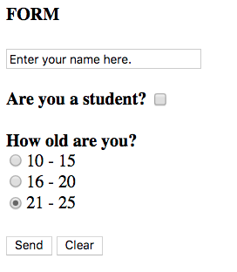
2 | Buat sebuah file bernama buatForm.html dan simpan file tersebut di dalam folder dasarWeb yang telah dibuat pada Praktikum 2.
3 | Ketikkan kode di bawah ini dalam buatForm.html
4 | 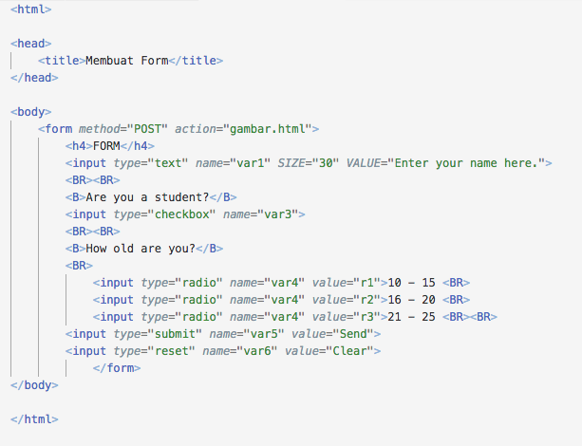
5 | Simpan file tersebut kemudian buka browser Anda lalu ketikkan alamat : localhost/dasarWeb/buatForm.html
6 | Amati apa yang tampil pada browser.
7 | Catat hasil pengamatan dan pemahamanmu (soal no 30)  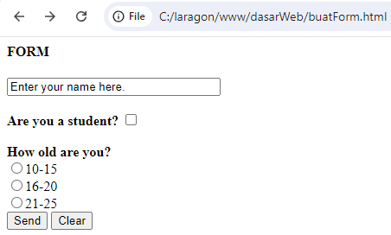  Gambar berikut menunjukkan tampilan dari halaman web yang diakses melalui localhost, dengan file:///C:/laragon/www/dasarWeb/buatForm.html . Halaman tersebut menampilkan  formulir siswa yang dapat diisi nama melalui tag input dengan tipe text untuk membuat kotak teks agar user bisa memasukkan teks, kemudian ada pertanyaan are you a student? Jika iya dicentang tipe checkbox ini untuk membuat dalam bentuk kotak centang, lalu ada pertanyaan how old are you? Pilih sesuai umurnya masing-masing tipe radio ini untuk membuat pilihan dalam bentuk tombol radio atau lingkaran. Pengguna dapat memilih satu atau lebih pilihan.  tipe send ini untuk membuat tombol yang mengirimkan data form agar diproses jika sudah dapat dikirim pilih button send, tipe reset ini untuk membuat tombol yang mengatur ulang semua input di form agar kembali mengulang dari awal jika ingin mereset pilih button clear.
8 | Tambahkan satu input text yang akan digunakan untuk memasukkan alamat, letakkan di bawah elemen input text untuk memasukkan nama. Simpan file lalu jalankan melalui browser : localhost/dasarWeb/buatForm.html
9 | Amati apa yang berubah pada tampilan
10 | Catat kode program yang anda tambahkan pada langkah 7 (soal no 31)  <html>  <head>  <title>Membuat Form</title>  </head>  <body>  <form method="POST" action="gambar.html">  <h4>FORM</h4>  <input type="text" name="varl" SIZE="30" VALUE="Enter your name here.">  <input type="text" name="var2" SIZE="30" VALUE="Enter your address here.">  <BR></BR>  <B>Are you a student?</B>  <input type="checkbox" name="var3">  <BR></BR>  <B>How old are you?</B>  <BR>  <input type="radio" name="var4" value="r1">10-15 <BR>  <input type="radio" name="var4" value="r2">16-20 <BR>  <input type="radio" name="var4" value="r3">21-25 <BR>  <input type="submit" name="var5" value="Send">  <input type="reset" name="var6" value="Clear">  </form>  </body>  </html>  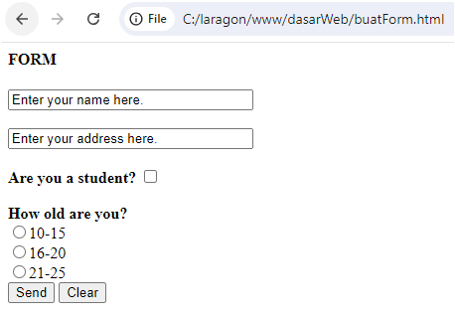  Gambar berikut menunjukkan tampilan dari halaman web yang diakses melalui localhost, dengan file:///C:/laragon/www/dasarWeb/buatForm.html . Halaman tersebut menampilkan  formulir siswa pada file html yang ditambahkan satu input text yang akan digunakan untuk memasukkan alamat.
11 | Tambahkan kode program berikut ini di bawah radio button yang terakhir, di atas tombol submit dan clear.  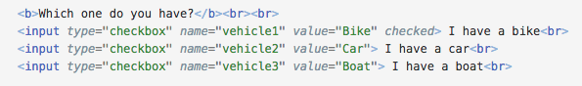
12 | Apakah tampilan pada browser menjadi seperti di bawah ini ?. (soal no 32).  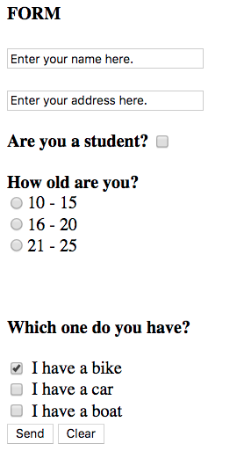  Jawab : Iya benar, hasil dari kode html saya sama dengan tampilan pada browser saya sesuai pada gambar diatas.  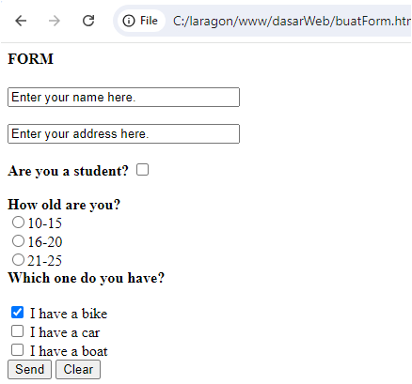
13 | Dari kode yang anda ubah di soal no 32, tambahkan satu input checkbox yang akan menampilkan pilihan berisi “I have a plane” dan tanda √ pindah dari opsi “I have a bike” ke opsi chexbox “I have a plane.
14 | Simpan pekerjaan anda lalu jalankan kembali pada browser alamat berikut : localhost/dasarWeb/buatForm.html
15 | Tuliskan di sini kode seluruh pengaturan checkbox termasuk kode pengaturan checkbox yang baru saja anda tambahkan . (soal no 33)  <html>  <head>  <title>Membuat Form</title>  </head>  <body>  <form method="POST" action="gambar.html">  <h4>FORM</h4>  <input type="text" name="varl" SIZE="30" VALUE="Enter your name here."> <br><br>  <input type="text" name="var2" SIZE="30" VALUE="Enter your address here.">  <BR></BR>  <B>Are you a student?</B>  <input type="checkbox" name="var3">  <BR></BR>  <B>How old are you?</B>  <BR>  <input type="radio" name="var4" value="r1">10-15 <BR>  <input type="radio" name="var4" value="r2">16-20 <BR>  <input type="radio" name="var4" value="r3">21-25 <BR>  <b>Which one do you have?</b><br><br>  <input type="checkbox" name="vehicle1" value="Bike" checked> I have a bike <BR>  <input type="checkbox" name="vehicle2" value="Car" checked> I have a car<BR>  <input type="checkbox" name="vehicle3" value="Boat" checked> I have a boat <BR>  <input type="checkbox" name="vehicle4" value="Plane" checked> I have a plane <BR>  <input type="submit" name="var5" value="Send">  <input type="reset" name="var6" value="Clear">  </form>  </body>  </html>  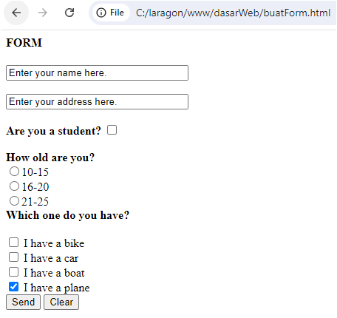  Gambar berikut menunjukkan tampilan dari halaman web yang diakses melalui localhost, dengan file:///C:/laragon/www/dasarWeb/buatForm.html . Halaman tersebut menampilkan  formulir siswa pada file html yang ditambahkan satu input checkbox yang akan menampilkan pilihan berisi “I have a plane” dan tanda √ pindah dari opsi “I have a bike” ke opsi chexbox “I have a plane.
16 | Tambahkan kode program di langkah ke 17 ke dalam kode program yang anda ubah di langkah 13, tempatkan di bawah pengaturan checkbox dan di atas pengaturan tombol.
17 | 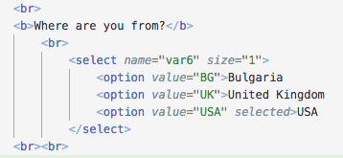
18 | Simpan pekerjaan anda lalu jalankan kembali pada browser alamat berikut : localhost/dasarWeb/buatForm.html
19 | Catat di sini apa yang dimaksud dengan potongan program (cara kerja) pada langkah 17.  (soal no 34)  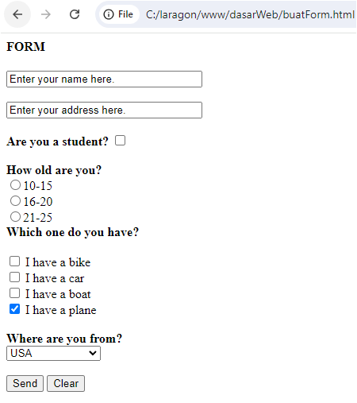  Gambar berikut menunjukkan tampilan dari halaman web yang diakses melalui localhost, dengan file:///C:/laragon/www/dasarWeb/buatForm.html . Halaman tersebut menampilkan  formulir siswa pada file html yang ditambahkan tag select untuk membuat elemen dropdown saat di klik akan muncul beberapa pilihan yang harus dipilih salah satu. Atribut size untuk menentukan ukuran tampilan dari dropdown yaitu size=1. Tag option untuk menentukan pilhan yang dapat dipilih dari dropdown, atribut value untuk menetapkan nilai yang akan dikirim jika pilihannya dipilih.
19 | Dari kode program yang anda ubah pada langkah 17, tambahkan satu pilihan negara yaitu Indonesia dan default pilihan berada di negara Indonesia.
20 | Simpan pekerjaan anda lalu jalankan kembali pada browser alamat berikut : localhost/dasarWeb/buatForm.html
20 | Catat di sini perubahannya. (soal no 35)  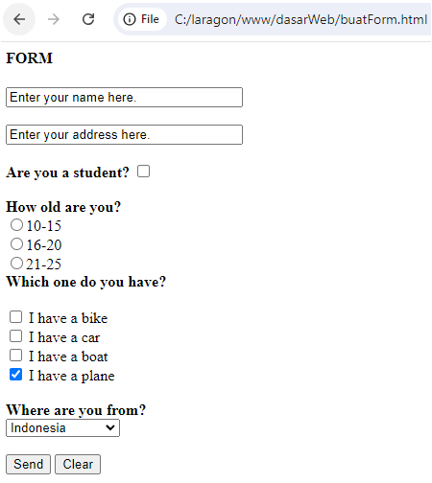  Gambar berikut menunjukkan tampilan dari halaman web yang diakses melalui localhost, dengan file:///C:/laragon/www/dasarWeb/buatForm.html . Halaman tersebut menampilkan  formulir siswa pada file html yang ditambahkan tag option value nya Indonesia dengan mengganti atribut selected ke dalam option Indonesia menjadikan ada opsi negara “Indonesia” secara tidak langsung jadi opsi default.
21 | Dari kode program pada langkah 17, ubah nilai size=1 menjadi size=2.
22 | Simpan pekerjaan anda lalu jalankan kembali pada browser alamat berikut : localhost/dasarWeb/buatForm.html
23 | Catat di sini perubahannya. (soal no 36)  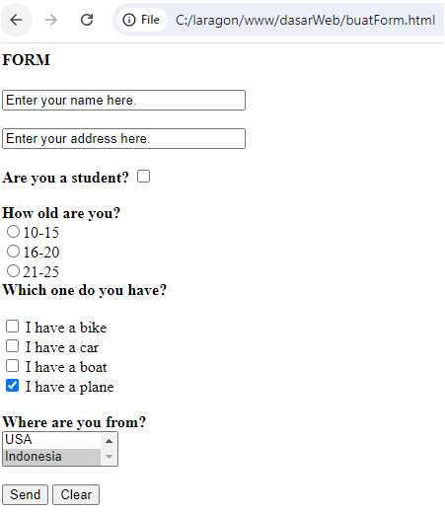  Gambar berikut menunjukkan tampilan dari halaman web yang diakses melalui localhost, dengan file:///C:/laragon/www/dasarWeb/buatForm.html . Halaman tersebut menampilkan  formulir siswa pada file html yang merubah size 1 menjadi size =2. Hal ini membuat yang ditampilkan dari elemen dropdown menjadi 2 opsi.
24 | Dari kode program yang anda ubah pada langkah 21, kembalikan nilai size=1.
25 | Simpan pekerjaan anda lalu jalankan kembali pada browser alamat berikut : localhost/dasarWeb/buatForm.html
26 | Dari kode program yang anda ubah pada langkah 24, tambahkan sebuah single text area untuk memasukkan password, menggunakan input dengan tipe password, sehingga tampilan akan menjadi seperti ini :  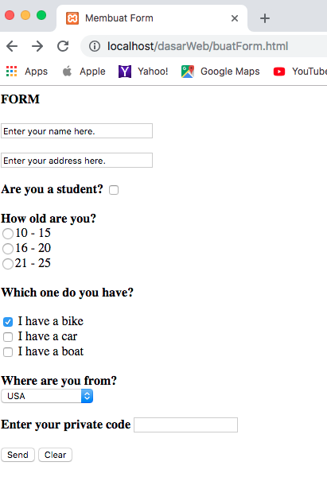
27 | Simpan pekerjaan anda lalu jalankan kembali pada browser alamat berikut : localhost/dasarWeb/buatForm.html
28 | Catat di sini kode yang anda tambahkan pada langkah 26. (soal no 37)  <b>Enter your private code</b><br>  <input type="password" name="password" size="30"><br><br>  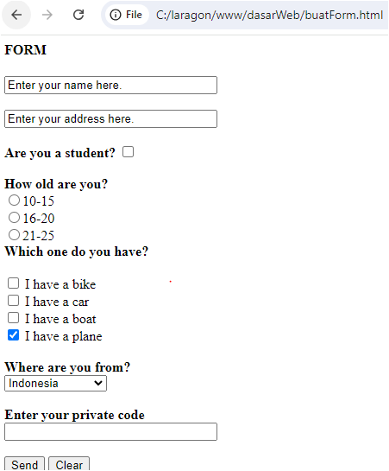  Gambar berikut menunjukkan tampilan dari halaman web yang diakses melalui localhost, dengan file:///C:/laragon/www/dasarWeb/buatForm.html . Halaman tersebut menampilkan  formulir siswa pada file html ditambahkan sebuah single text area untuk memasukkan password, menggunakan input dengan tipe password dan size=30
29 | Dari kode program pada langkah 28, tambahkan sebuah text area untuk mengetik komentar panjang dengan menggunakan tag <textarea> dan </textarea>, sehingga tampilan akan menjadi seperti di bawah ini :  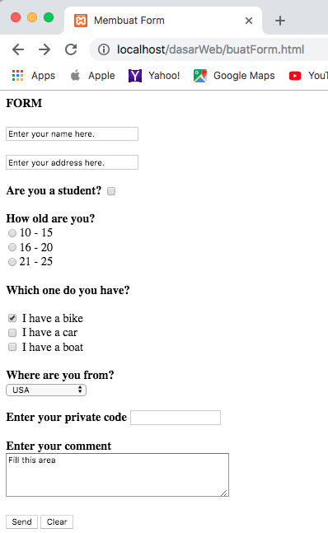
30 | Simpan pekerjaan anda lalu jalankan kembali pada browser alamat berikut : localhost/dasarWeb/buatForm.html
31 | Catat di sini kode yang Anda tambahkan pada langkah 29. (soal no 38)  <b>Enter your comment</b><br>  <textarea name="textArea" rows="4" cols="50">Fill this area</textarea>  <br><br>  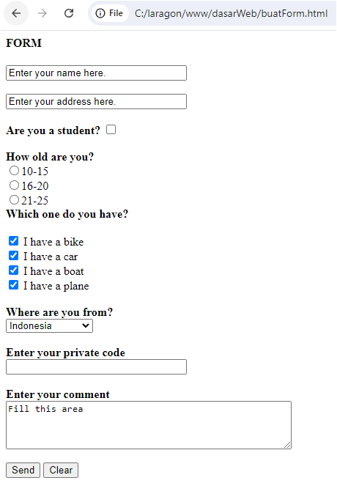  Gambar berikut menunjukkan tampilan dari halaman web yang diakses melalui localhost, dengan file:///C:/laragon/www/dasarWeb/buatForm.html . Halaman tersebut menampilkan  formulir siswa pada file html ditambahkan sebuah text area untuk mengetik komentar panjang dengan menggunakan tag <textarea> dan </textarea>. Atribut rows="4" menentukan jumlah baris yang akan terlihat, dan cols="50" menentukan jumlah kolom (lebar area teks). Dengan penambahan ini user dapat mengetikkan komentar dengan panjang sesuai yang diminta.
32 | Perhatikan pada tag <form> terdapat atribut method=”POST”. Jalankan kembali pada browser alamat berikut : localhost/dasarWeb/buatForm.html,isi form, lalu klik pada tombol Send. Perhatikan pada alamat URL di halaman yang di tuju setelah tombol Send diklik.
33 | Buka kembali kode program buatForm.html, ubah method dari POST menjadi GET. Simpan dan jalankan kembali pada browser alamat berikut : localhost/dasarWeb/buatForm.html,isi form, lalu klik pada tombol Send. Perhatikan pada alamat URL di halaman yang di tuju setelah tombol send diklik. Amati dan bandingkan perbedaan antara method GET dan POST.
34 | Catat hasil pengamatanmu di sini. (soal no 38)  Method get : file:///C:/laragon/www/dasarWeb/gambar.html?varl=Enter+your+name+here.&var2=Enter+your+address+here.&vehicle1=Bike&vehicle2=Car&vehicle3=Boat&vehicle4=Plane&var6=ID&password=12345&textArea=BAGUS&var5=Send  file:///C:/laragon/www/dasarWeb/buatForm.html  Metode ini untuk mengirim data melalui URL sebagai query string. Contohnya setelah tanda ? di URL seperti file:///C:/laragon/www/dasarWeb/gambar.html?varl=.... ini membuat data terlihat dan terbatas pada URL. Keamanannya masih kurang karena data yang dikirim menjadi bagian dari URL dan dapat dilihat atau di-cache di browser, serta muncul di riwayat browser. Metode ini digunakan untuk pengambilan data tanpa efek samping, seperti mencari informasi atau memuat halaman baru.  Method post : file:///C:/laragon/www/dasarWeb/buatForm.html  Mengirim data dalam bentuk HTTP, tidak terlihat di URL. Contohnya, file:///C:/laragon/www/dasarWeb/buatForm.html tidak ditampilkan data yang dikirim di URL. Keamanannya sangat baik untuk mengirimkan data yang sensitif seperti password karena data tidak terlihat di URL dan tidak dicache. Metode ini digunakan untuk mengirim data yang dimodifikasi server, seperti pengiriman form, upload file, atau mengirimkan informasi sensitif lainnya. Sehingga dapat disimpulkan GET lebih cepat untuk permintaan sederhana, sedangkan POST lebih cocok untuk operasi yang melibatkan data yang sensitif.

Referensi :
Jason Beaird, The principles of Beautiful Web Design
Rian Ariona, Belajar HTML dan CSS ( Tutorial Fundamental dalam mempelajari HTML dan CSS)
Adi Hadisaputra, HTML dan CSS Fundamental dari Akar menuju Daun John Duckett,HTML dan CSS design and build websites

